在线式微氧变送器 GPL-2500
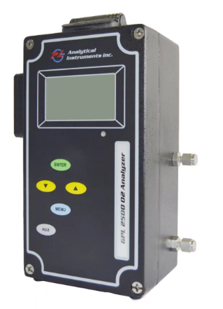
应用领域：钢铁、石化、电力、电子及科研机构等。
技术参数
原 理：电化学传感器。
量 程：0~1%/5%/10%/25% O₂，自动/手动量程切换。
分辨率：量程的0.1%，
准确度：量程的1%（在常温，常压下）。
线性度：R平方值>0.995。
响应时间：10秒达到90%。
恢复时间：5分钟从空气到0.01%。
传感器预期寿命： 24个月。
电器特征
认 证：ISO9001，CE认证。
显 示：大屏幕LCD显示，可实时提供温度显示。
控制键：防水按键，可方便地选择量程、校准。
防 爆：本安防爆设计，加隔离栅可用于危险区Class 1,Division 1,Groups B,C,D。
输 出：三线4~20MA模拟输出；可选配报警功能。
电 源：9~28V DC（加隔离栅时24~28V DC）
操作条件
测量介质：H₂、He、碳氢化合物、惰性气体、混合气体、含CO2等的酸性气体（订购时需说明）。
流 量：0.5~5升，推荐： 1~2升/每分钟。
校 准：建议采用80%FS标准气。
压 力：5~30Psig。
温 度：5~ +45℃，自带温度补偿。
物理特征
体 积：5" x 9" x 3"。
重 量：8磅（约3.5公斤）。

